Схема сборки

Шкаф Jacket Box 2 полки 600х400х2300 (2273)

D:\ЭргоСтол Базис-Мебельщик\#_Документы\Учебная\С яндекс диска\МЕБЕЛЬ АКТУАЛЬНАЯ\Шкаф Jacket Box\Ручки 96мм\Новая папка\1.wmf

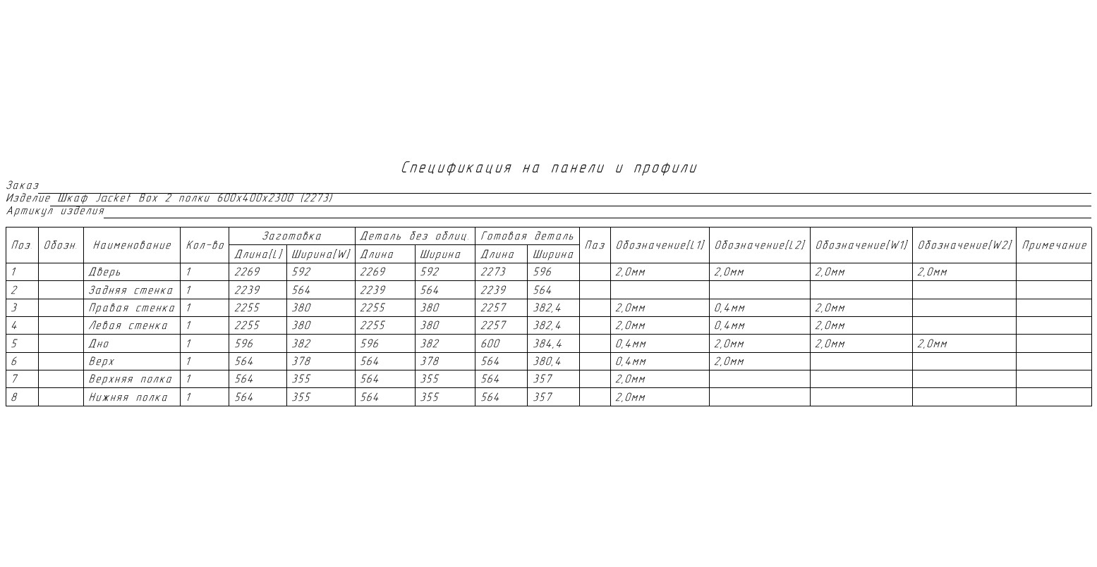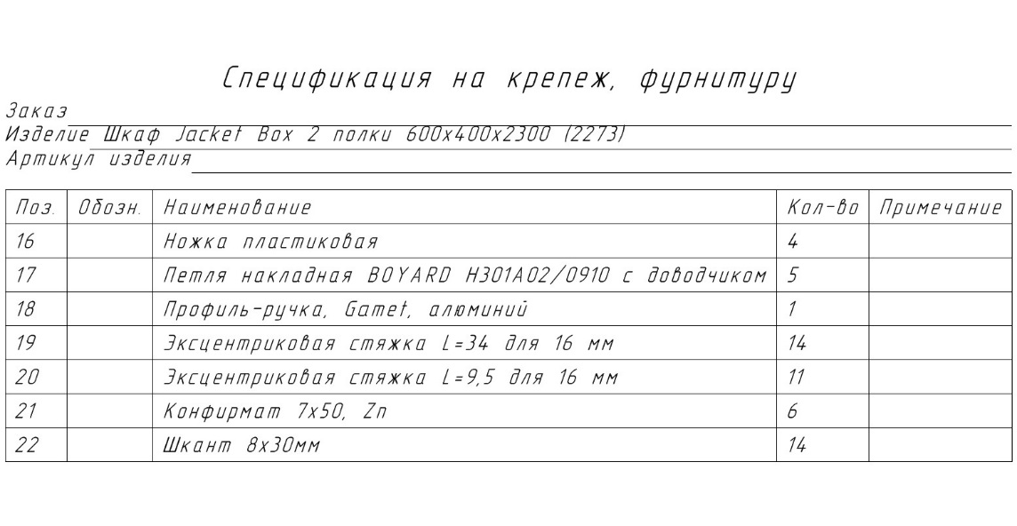

1.

D:\ЭргоСтол Базис-Мебельщик\#_Документы\Учебная\С яндекс диска\МЕБЕЛЬ АКТУАЛЬНАЯ\Шкаф Jacket Box\Ручки 96мм\Новая папка\4.wmf

2.

D:\ЭргоСтол Базис-Мебельщик\#_Документы\Учебная\С яндекс диска\МЕБЕЛЬ АКТУАЛЬНАЯ\Шкаф Jacket Box\Ручки 96мм\Новая папка\5.wmf

3.

D:\ЭргоСтол Базис-Мебельщик\#_Документы\Учебная\С яндекс диска\МЕБЕЛЬ АКТУАЛЬНАЯ\Шкаф Jacket Box\Ручки 96мм\Новая папка\6.wmf

4.

D:\ЭргоСтол Базис-Мебельщик\#_Документы\Учебная\С яндекс диска\МЕБЕЛЬ АКТУАЛЬНАЯ\Шкаф Jacket Box\Ручки 96мм\Новая папка\7.wmf

5.

D:\ЭргоСтол Базис-Мебельщик\#_Документы\Учебная\С яндекс диска\МЕБЕЛЬ АКТУАЛЬНАЯ\Шкаф Jacket Box\Ручки 96мм\Новая папка\8.wmf

6.

D:\ЭргоСтол Базис-Мебельщик\#_Документы\Учебная\С яндекс диска\МЕБЕЛЬ АКТУАЛЬНАЯ\Шкаф Jacket Box\Ручки 96мм\Новая папка\9.wmf

7.

D:\ЭргоСтол Базис-Мебельщик\#_Документы\Учебная\С яндекс диска\МЕБЕЛЬ АКТУАЛЬНАЯ\Шкаф Jacket Box\Ручки 96мм\Новая папка\99.wmf

8.

D:\ЭргоСтол Базис-Мебельщик\#_Документы\Учебная\С яндекс диска\МЕБЕЛЬ АКТУАЛЬНАЯ\Шкаф Jacket Box\Ручки 96мм\Новая папка\999.wmf

D:\ЭргоСтол Базис-Мебельщик\#_Документы\Учебная\С яндекс диска\МЕБЕЛЬ АКТУАЛЬНАЯ\Шкаф Jacket Box\Ручки 96мм\Новая папка\9999.wmf